PRESSINFORMATION

2021-01-13

Mer styrka

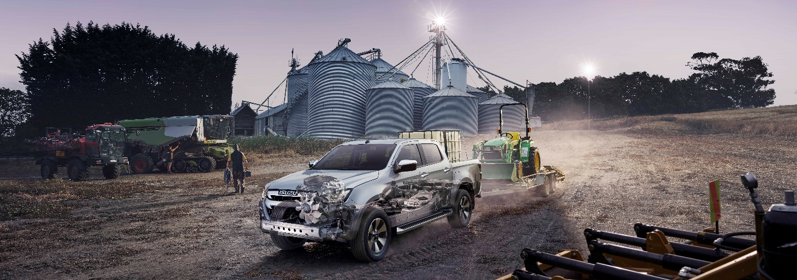

Nya Isuzu D-Max bygger på en kraftigare och mer vridstyv ram. För att säkerställa hållbarhet på lång sikt och onödiga driftsstörningar har den även klassens starkaste drivaxlar. Nya D-Max är redo att ta sig an de tuffaste utmaningarna.

De längsgående rambalkarna är 14 procent högre och 34 procent bredare med högre andel höghållfast stål, vilket gör konstruktionen till segmentets starkaste plattform. En extra tvärgående balk har adderats och konstruktionen är nu 26 procent mer vridstyv.
Drivaxlarna är nästan 9 procent grövre och saknar den annars vanligt förekommande kragen (eller nacken) som försvagar konstruktionen och medför klenare splines, vilket osvikligt leder till större risk för drivaxelbrott.
Den nya hjulvinkelgeometrin och kraftigare karossbussningarna möjliggör att hjulen håller sig stabila även i skarpa undanmanövrar.
Även bromsskivor och trummor, som redan innan var de kraftigast dimensionerade i klassen, har graderats upp för att garantera den balans och kraft som krävs för att få säkert stopp på ett fullastat ekipage.

– Ett redan kompetent arbetsfordon har helt enkelt blivit mycket bättre. Vi är stolta över vårt DNA och är de facto den enda pickup på marknaden som konstrueras och byggs av en lastbilstillverkare, säger Per Håkansson, varumärkesdirektör för Isuzu Sverige.
Helt nya Isuzu D-Max har Sverige-premiär efter årsskiftet, men går att boka redan nu.

Om Isuzu
Isuzu är Japans äldsta och största lastbilstillverkare – tillika Världsledande inom dieselmotorteknologi.
Rötterna sträcker sig tillbaka till 1916 och tillverkningen startade 1922 i Ishikawajima Automotive Works Company. Idag tillverkas nästan 700.000 lastbilar, bussar och pickuper per år. Företagets erfarenheter och forskning inom den tunga sidan har varit vägledande under utvecklingen av vår pickup.
Isuzu har klassledande dragvikt på hela 3.500 kg samt en bränsleeffektiv motor med låg förbrukning, vilket innebär låga driftskostnader och låg vägskatt.

För mer information, kontakta:

Thomas Possling
Informations- och PR-chef
Isuzu Sverige AB
040-618 49 25
0739-20 49 25
tpossling@imnordic.com

